基隆市立安樂高中社會科國三第五冊題庫
- 單一選擇題
- ( Ｃ)大雄在歷史課時上臺分組報告，在他所報告有關希臘的敘述中，何者錯誤？ (Ａ)宗教上屬於多神信仰 (Ｂ)藝術著重均衡、對稱、和諧 (Ｃ)斯巴達以勇武著稱，終於統一希臘 (Ｄ)哲學家著重探討人生意義。
- ( Ｂ)BBC 報導：「2016 年 2 月，教宗方濟各與俄羅斯大主教基利爾在古巴舉行歷史性會晤，這是兩大宗教分裂近千年後，雙方領袖第一次聚首，兩位宗教領袖在歷經兩小時討論後簽署聯合聲明。」請問：新聞中的俄羅斯大主教是屬於下列哪一宗教？ (Ａ)羅馬公教 (Ｂ)希臘正教 (Ｃ)伊斯蘭教 (Ｄ)猶太教。
- ( Ｄ)西班牙位處歐洲與非洲的交界，自上古以來就一直受外來勢力的控制，一直到西元 15 世紀才統一成為一個國家。下列何事奠定了西班牙統一的基礎？ (Ａ)將英、法兩國勢力逐出伊比利半島 (Ｂ)英法百年戰爭的結束 (Ｃ)哥倫布發現新大陸 (Ｄ)卡斯提爾與亞拉岡兩國的聯姻。
- ( Ｃ)小玲研究《世界宗教史》，發現佛教形成的背景為下列何者？ (Ａ)追求永生 (Ｂ)對抗政府的高壓統治 (Ｃ)對種姓制度的階級觀念提出改革 (Ｄ)融合婆羅門教與印度教而成。
- (Ａ )有一位著名作家，經常徵引古希臘、羅馬的論述，來反思、探索人的問題，強調每個人都可以創造自己的命運。這位作家代表哪一種思潮的精神？ (Ａ)文藝復興 (Ｂ)專制王權 (Ｃ)宗教改革 (Ｄ)工業革命。
- ( Ｂ)羅馬史上何人的勵精圖治，為此後二百年間的「羅馬和平」奠定了堅實的基礎？ (Ａ)凱撒 (Ｂ)屋大維 (Ｃ)狄奧多西 (Ｄ)君士坦丁。
- ( Ｃ)18 世紀以後，英國歷任的政府首長都必須率其全體幕僚，向國會負責，開啟現代何項制度的先聲？ (Ａ)君權神授 (Ｂ)三權分立 (Ｃ)責任內閣 (Ｄ)國民會議。
- ( Ｃ)中世紀時期，伊斯蘭勢力橫掃歐、亞、非三洲。請問：伊斯蘭教興起於何地？ (Ａ)巴爾幹半島 (Ｂ)伊比利半島 (Ｃ)阿拉伯半島 (Ｄ)義大利半島。
- ( Ｄ)馬修是中世紀西歐的修士，他的日常作息遵循教會的規定，請問：下列何者不是他分內的工作？ (Ａ) 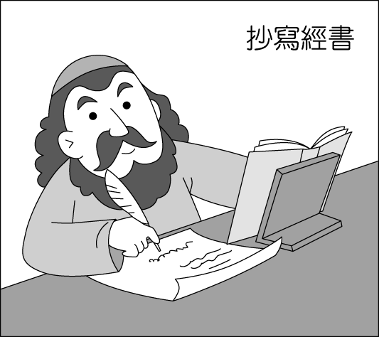 (Ｂ) 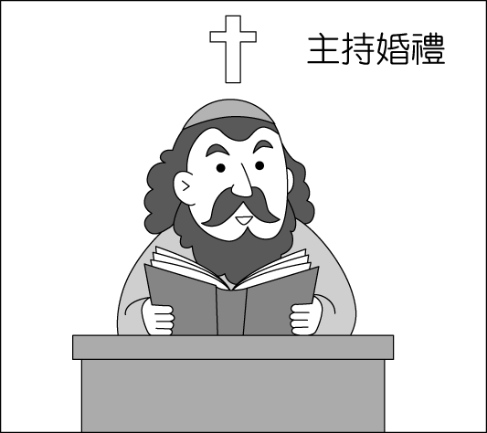 (Ｃ) 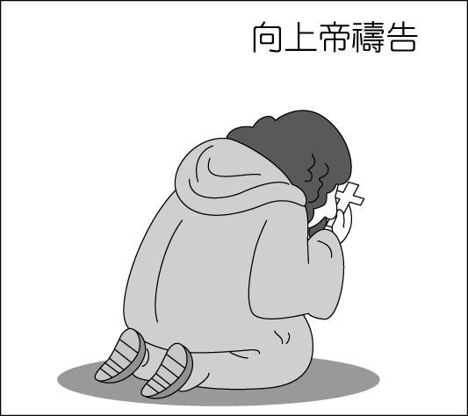 (Ｄ) 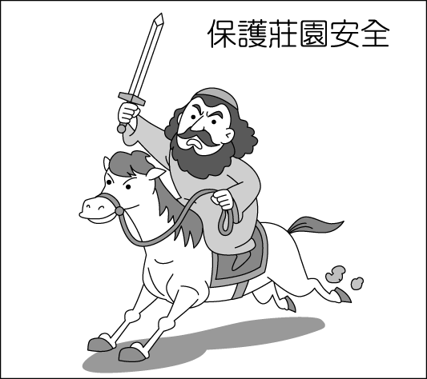
- ( Ａ)阿丹是虔誠的教徒，與他平日形影不離的經典是《聖經》。請問：阿丹是哪一教派的信徒？ (Ａ)基督教 (Ｂ)伊斯蘭教 (Ｃ)道教 (Ｄ)佛教。
- ( Ｃ)西元 11 世紀的十字軍東征，其最具意義的影響是什麼？ (Ａ)封建制度的形成 (Ｂ)工商業的沒落 (Ｃ)促進東西文化交流 (Ｄ)軍事上的勝利。
- ( Ａ)法國在 18 世紀與 19 世紀相交的時候，發生了一連串的大事。為了增稅而舉行會議，造成平民不服，另組「國民會議」。不滿的巴黎民眾攻陷巴士底監獄，開啟了法國大革命。之後政權不斷的輪替，周圍的國家為了避免法國的自由思潮影響而組成「反法同盟」，在這一連串的內憂外患之下，哪一個人逐漸掌握政治大權，之後甚至得以稱帝？ (Ａ)拿破崙 (Ｂ)路易十四 (Ｃ)路易拿破崙 (Ｄ)羅伯斯比爾。
- ( Ａ)哈利比較古埃及人與蘇美人在文化上的成就，發現兩者有哪些相同的貢獻？(甲)制定曆法(乙)製作木乃伊(丙)數學用六十進位法(丁)發明文字 (Ａ)甲丁 (Ｂ)甲乙 (Ｃ)乙丙 (Ｄ)乙丁。
- ( Ａ)十八世紀末以來，工業革命逐漸向外傳布，影響遍及全世界。當時最早是以附圖何處為中心向外傳播？〔100.第一次基測〕
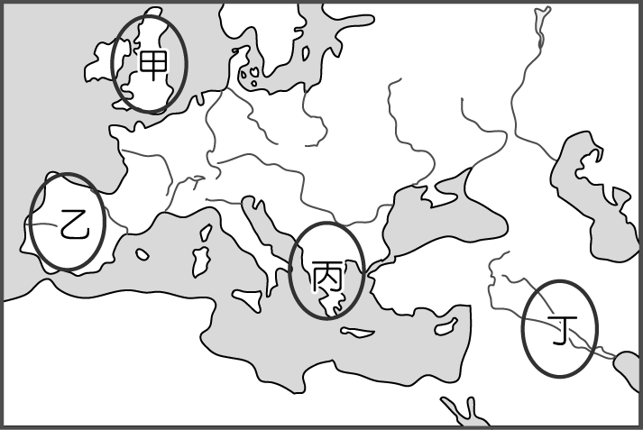
(Ａ)甲 (Ｂ)乙 (Ｃ)丙 (Ｄ)丁。
- ( Ａ)西元 1814～1815 年，為了解決拿破崙戰敗後的歐洲政治秩序問題，歐洲各國召開了哪一個會議？ (Ａ)維也納會議 (Ｂ)巴黎和會 (Ｃ)國民會議 (Ｄ)三級會議。
- ( Ｄ)早期歐洲對外交流有限，當地發生的事，影響往往只及於歐洲附近。直到下列哪一事件發生後，歐洲人與其他地區的連繫大幅增加，歐洲發生的事往往會擴及世界五大洲？〔97.第二次基測〕 (Ａ)日耳曼民族遷徙 (Ｂ)十字軍東征 (Ｃ)英法百年戰爭 (Ｄ)地理大發現。
- ( Ａ)附圖的文字是用蘆葦或木棒刻寫在泥版上，形成頭粗尾細的「楔形文字」。請問：下列哪些民族使用這種文字？
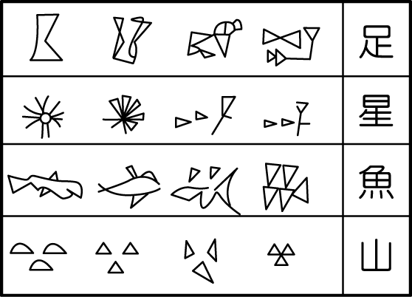
(Ａ)蘇美人、巴比倫人 (Ｂ)巴比倫人、印度人 (Ｃ)埃及人、蘇美人 (Ｄ)巴比倫人、埃及人。
- ( Ｂ)西元 1789 年，法國的國民會議發表了哪一個重要文件，以主權在民及闡揚自由、平等為主要的訴求？ (Ａ)《大憲章》 (Ｂ)《人權宣言》 (Ｃ)《獨立宣言》 (Ｄ)《權利法案》。
- ( Ｃ)在 18 世紀的歐洲思想界，強調人要有獨立自主的精神，用客觀理性的方法，建立人類社會的普遍法則。請問：這是指哪一時代的思想特徵？ (Ａ)文藝復興 (Ｂ)地理大發現 (Ｃ)啟蒙運動 (Ｄ)希臘化。
- ( Ａ)西元 16 世紀，曾經有一位科學家提出「太陽為宇宙中心」的觀點，說明地球並非宇宙的中心。請問：此科學家是下列何人？ (Ａ)哥白尼 (Ｂ)笛卡兒 (Ｃ)伽利略 (Ｄ)牛頓。
- ( A )歐洲的阿爾卑斯山為當地重要的地形脊梁，位於該山區的國家不包括下列何者？ (Ａ)盧森堡 (Ｂ)法國 (Ｃ)瑞士 (Ｄ)奧地利。
- ( A )東歐的巴爾幹半島國家數目眾多，族群複雜、政治紛擾。造成此現象與下列哪個因素最相關？ (Ａ)地形崎嶇 (Ｂ)缺乏天然國界 (Ｃ)石油資源豐富 (Ｄ)水資源的爭奪。
- ( C )北歐當地的農業活動受到生長條件的影響，多以牧業為主，穀物生產不多，如丹麥即被稱為歐洲牧場。請問：其主要原因為何？ (Ａ)人口稀少 (Ｂ)面積狹小 (Ｃ)氣候溼冷 (Ｄ)市場不大。
- ( B )2016 年巴西奧運在 8 月 5 日到 8 月 2l 日舉行，主要場館位於巴西境內的里約、巴西利亞等城市，記者由臺灣前往附圖中的巴西利亞場館進行採訪時，可能會遇到哪一氣候狀況？
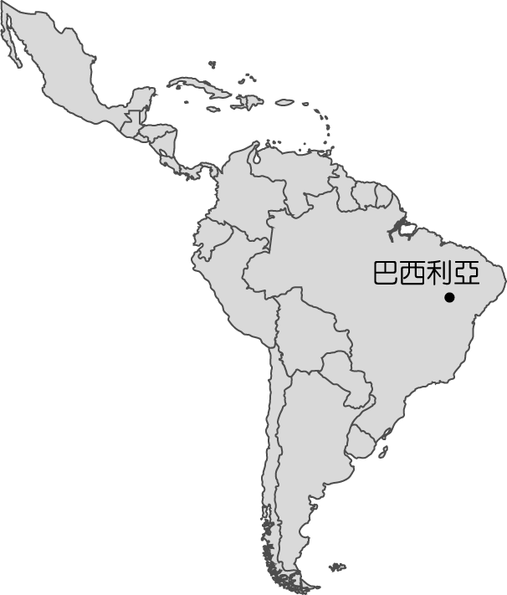
(Ａ)高溫且多午後雷陣雨 (Ｂ)乾爽少雨的晴朗天氣 (Ｃ)連日的低溫與暴風雪 (Ｄ)颶風帶來狂風與暴雨。
- (D )華裔籃球好手林書豪於 2012 年在 NBA 紐約尼克隊因表現優異，捲起了一陣「林來瘋」後，於 2013 球季轉至休士頓火箭隊，後又被交易至洛杉磯湖人隊等。請問：上述林書豪所效力球隊的所在地，未包括附圖中何者？
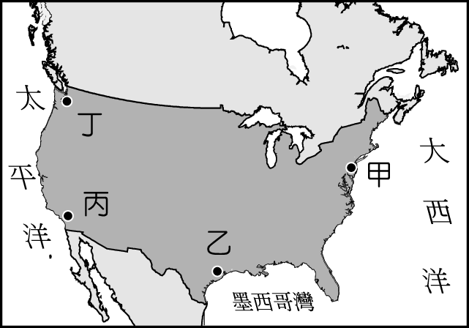
(Ａ)甲 (Ｂ)乙 (Ｃ)丙 (Ｄ)丁。
- ( C )東歐的經濟發展較歐洲其他地區緩慢，因此國民所得相對低落。請問：該地區發展較為遲緩的主要因素為何？ (Ａ)資源缺乏 (Ｂ)交通不便 (Ｃ)政治制度 (Ｄ)勞力不足。
- ( A )伊朗境內的坎井以埋在地下的暗渠引水灌溉，發展農業活動。請問：當地利用地下水道的主要原因為何？ (Ａ)避免蒸發 (Ｂ)防止地震 (Ｃ)人口眾多 (Ｄ)土壤鬆軟。
- ( C )瑞典的汽車、機械、高科技產業均相當發達，該國有利工業發展的條件為下列何者？ (Ａ)人口眾多 (Ｂ)生長季長 (Ｃ)鐵礦豐富 (Ｄ)殖民地多。
- ( C )附圖為美國和鄰近國家結盟的區域性經濟組織的旗幟。請問：該經濟組織的名稱為何？
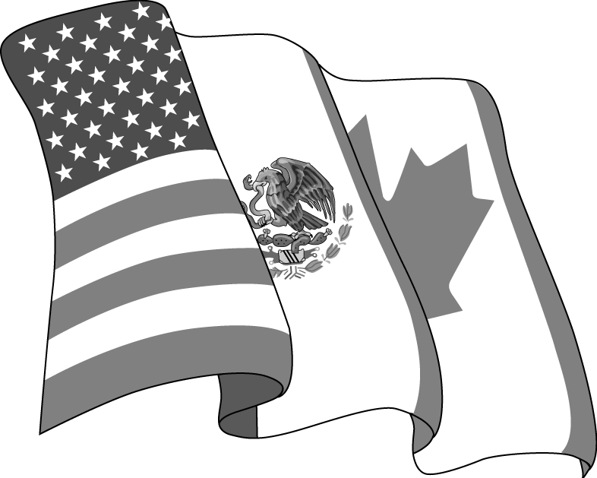
(Ａ)亞太經濟合作會議 (Ｂ)世界貿易組織 (Ｃ)北美自由貿易協定 (Ｄ)美洲國家組織。
- (D )甲、乙二國的冬麥收成時間相差近半年，但早期因二國間路程遙遠，加上海上運輸不發達，甲國利用收成時間差異出口冬麥至乙國的優勢並不明顯。直到大型海上運輸技術改善後，此一優勢才慢慢凸顯。下列何者最可能為甲國和乙國？〔103.特招〕 (Ａ)美國和中國 (Ｂ)澳洲和智利 (Ｃ)加拿大和日本 (Ｄ)阿根廷和西班牙。
- (D )北美洲哪一個海岸最容易受到來自海上的熱帶性低氣壓影響，形成強烈的颶風，造成人員及財產的重大損失？ (Ａ)大西洋 (Ｂ)哈得孫灣 (Ｃ)太平洋 (Ｄ)墨西哥灣。

- ( D )巴西和阿根廷為中南美洲重要的農牧業大國，附表中有關這兩個國家通行語言的配對，何者正確？
 | 甲 | 乙 | 丙 | 丁
巴西 | 英語 | 西班  牙語 | 西班  牙語 | 葡萄  牙語
阿根廷 | 法語 | 英語 | 葡萄  牙語 | 西班  牙語
(Ａ)甲 (Ｂ)乙 (Ｃ)丙 (Ｄ)丁。
- ( C )大批敘利亞難民逃往歐洲，其中一條路線是由土耳其搭船向西前往希臘。請問：上述搭船的路線主要在哪一海域上？ (Ａ)裏海 (Ｂ)紅海 (Ｃ)地中海 (Ｄ)阿拉伯海。
- ( B )歐洲某地區的農牧業活動分布如附圖所示，請問：該地區最可能位於歐洲何處？
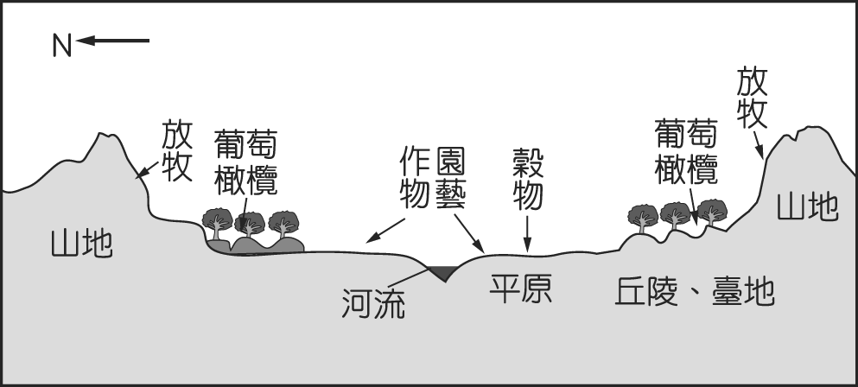
(Ａ)東歐 (Ｂ)南歐 (Ｃ)西歐 (Ｄ)北歐。
- ( D )經緯度位置會影響當地的自然環境及產業發展。請依附圖判斷，下列有關歐洲的敘述中，何者正確？
D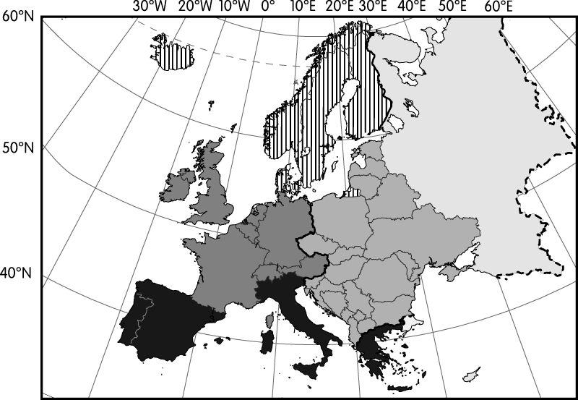
(Ａ)南歐因有北回歸線經過，形成夏季乾燥的溫帶地中海型氣候 (Ｂ)西歐的英國有北極圈經過，以此畫分成
東、西半球 (Ｃ)南歐國家的緯度最高，因此氣溫較其他地區溫暖 (Ｄ)歐陸國家多位於零度經線以東，屬於
東半球。
- ( B )今日西亞的平均國民所得相當高，約為美金 35,000 元，近乎臺灣的兩倍。請問：西亞近年來經濟起飛和下列何者關係最大？ (Ａ)種植椰棗 (Ｂ)石油開採 (Ｃ)手工藝品 (Ｄ)牲畜毛皮。
- (B )2004 年的夏季奧運於希臘雅典舉辦，當我國的運動選手到該國比賽時，最可能遇到下列哪一種氣候特色？ (Ａ)傾盆大雨不斷 (Ｂ)氣候炎熱乾燥 (Ｃ)強勁西風吹拂 (Ｄ)強烈颱風侵襲。
- ( B )東歐的範圍北起波羅的海，東南濱臨黑海，有許多國家分布在此。請問：目前多將這些國家合併畫為同一地理區最主要的理由為下列何者？ (Ａ)自然環境平坦，往來交通無阻礙 (Ｂ)歷史上曾為共產國家，限制各國經濟發展方向 (Ｃ)多信仰伊斯蘭教，生活作息一致 (Ｄ)多為單一族群，少有戰亂。
- ( D )2014 年聯合國推動的「良心時代運動」獲得哈薩克的善意回應，該國的總統做出歷史性的決定，關閉了境內的世界第二大核試場，並自願放棄核子武器。請問：該國的地理位置位於附圖中何處？
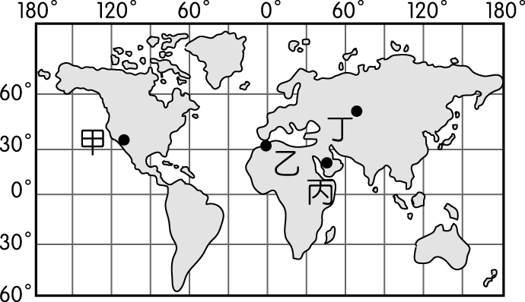
(Ａ)甲 (Ｂ)乙 (Ｃ)丙 (Ｄ)丁。
- (D )近年來地中海相當不平靜，許多來自鄰近地區的難民，在前往南歐的途中於海上罹難，國際間各組織紛紛提供援助，希望可以助這些難民一臂之力。請問：若由地緣關係加以判斷，這些難民的來源地主要為下列何區？ (Ａ)東非 (Ｂ)南亞 (Ｃ)中亞 (Ｄ)北非。
- (B )巴拿馬運河完成於西元 1914 年，全長約 82 公里，因為它縮短許多國家東西岸的海上運輸里程，可說是溝通兩大洋間的海上捷徑。請問：下列哪一個國家縮短的里程最多？〔93.第二次基測〕 (Ａ)巴西 (Ｂ)美國 (Ｃ)智利 (Ｄ)俄羅斯。
- ( C )小明搭乘地中海郵輪由雅典出發，一路前往直布羅陀海峽。請問：他所經過的南歐三大半島依序為下列何者？ (Ａ)巴爾幹半島、伊比利半島、義大利半島 (Ｂ)伊比利半島、巴爾幹半島、義大利半島 (Ｃ)巴爾幹半島、義大利半島、伊比利半島 (Ｄ)義大利半島、巴爾幹半島、伊比利半島。

- ( A )美國墨西哥灣沿岸及密西西比河下游三角洲地區，氣候暖溼，表土之下多屬黏土層，有利於涵養水分，適合稻作栽培。上述的稻米生產區在生產的過程中最容易遇到下列何種氣候災害，造成農作物的損失？ (Ａ)颶風 (Ｂ)龍捲風 (Ｃ)暴風雪 (Ｄ)乾旱。
- (C )瑞士因為地形崎嶇、交通不便，因此發展何種工業產品，成為重要的經濟來源？ (Ａ)飛機 (Ｂ)汽車 (Ｃ)鐘錶 (Ｄ)捷運。
- (B )俄羅斯首都莫斯科為境內最大的城市，人口分布密集。請問：該都市人口聚集的主要因素除了政治經濟重心外，尚包括下列何者？ (Ａ)礦產豐富 (Ｂ)降水量較多 (Ｃ)冬暖夏涼 (Ｄ)四季如春。
- ( Ｃ)孫媽買了一棟在市區的新房子，對於房子的用途，她有三種選擇：一是自己住，二是出租給上班族，三是自己開店；而自己住沒有收入，出租的租金是每個月 2 萬元，自己開店則可以淨賺 5 萬元。此時若不考慮其他條件，只考慮每個月的收入，則新房子如何使用才是孫媽機會成本最低的選擇？ (Ａ)自己住 (Ｂ)出租給上班族 (Ｃ)自己開店 (Ｄ)空下來，不做任何用途。
- ( Ｄ)根據附圖中咖啡店老闆阿比的自述，下列相關敘述何者正確？
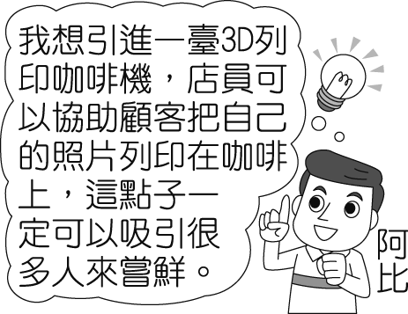
(Ａ) 3D 列印咖啡機：人力資源 (Ｂ)店員：資本 (Ｃ)所販售的咖啡：人力資源 (Ｄ)引進咖啡機的點子：企業才能。
- ( Ｂ)面對買氣的低迷，國內各大電器品牌祭出折扣戰，各家業者紛紛將價格殺到最低點，消費者儼然成了大贏家。請問：關於上述現象，下列說明何者正確？ (Ａ)市場需求量與市場供給量相等 (Ｂ)市場供給量大於市場需求量 (Ｃ)市場需求量大於市場供給量 (Ｄ)此時消費者會考慮減少消費數量。
- ( Ｂ)面對違法但有高報酬的工作誘惑，我們應以何種正確價值觀來因應？ (Ａ)當然接受，可以很快致富 (Ｂ)應竭力拒絕，以免遺憾終身 (Ｃ)想要賺錢當然要付出代價，所以要把握機會 (Ｄ)以身試法，被查到再說。
- ( Ａ)百貨公司清倉大拍賣，阿誠和朋友一同去血拼，想要刺激國內消費，促進經濟活動循環。下列相關敘述何者正確？ (Ａ)努力血拼購物可以增加生產者的銷貨收入 (Ｂ)消費活動與生產活動無關 (Ｃ)政府透過各種方式掌控經濟活動 (Ｄ)生產者的銷貨收入與企業裁員無關。
- ( Ｃ)秦朝的「田律」規定，每年的一段期間內，不准進山砍伐森林，不准誘捕幼獸；清朝頒布禁令，嚴禁於虎丘周圍設染坊，以保護水質。綜合上述二例內容判斷，其中隱含的觀念與下列何種做法的目的最類似？〔100.第二次基測〕 (Ａ)運用觀光資源，促進經濟發展 (Ｂ)採用嚴刑峻罰，遏止犯罪問題 (Ｃ)限制開發範圍，避免破壞環境 (Ｄ)立法保護古蹟，維護文化資產。
- ( Ａ)「元代即將滅亡的時候，政府為籌措龐大的軍費，大量印發紙幣因應，導致紙幣濫發無度，……。」上述政府作為所導致的經濟問題，若在今日持續發生，社會上最可能出現下列何種現象？〔100.第一次基測〕 (Ａ)市場上大部分產品的出售價格將會愈來愈高 (Ｂ)受預期心理影響，民眾會減少當時的消費支出 (Ｃ)同一面額紙幣所能購買的商品數量將會愈來愈多 (Ｄ)人民所擁有的貨幣不斷地增加，生活水準日益提升。
- ( Ｂ)臺灣在早期主要發展勞力密集產業；而現在，由於資金的累積，且土地、工資等成本提高，所以主要發展下列哪些產業？(甲)技術密集(乙)能源密集(丙)資本密集(丁)勞力密集 (Ａ)甲乙 (Ｂ)甲丙 (Ｃ)乙丁 (Ｄ)甲丁。
- ( Ｄ)下列是亦婕在雜誌上看到的部分文章。根據內容判斷，該段文字說明了下列哪項意涵？
近幾十年來，中亞地區的人民為了大量種植棉花等經濟作物，而引河水灌溉，使鹹海面積縮小二分之一，水量減少為從前的三分之一，湖水含鹽濃度提高，幾乎為一般海水含鹽濃度的四倍，形成生態上的浩劫。
(Ａ)企業發展與政府決策的落差 (Ｂ)環境保育對經濟發展的威脅 (Ｃ)社會福利影響政府經濟評估 (Ｄ)經濟發展不應忽略生態環境。
- ( Ｃ)王先生在經濟活動循環中所扮演的角色為生產者，他將商品出售給阿諒。在商品市場中，王先生所得到的報酬稱為什麼？ (Ａ)生產成本 (Ｂ)消費支出 (Ｃ)銷貨收入 (Ｄ)所得。
- ( Ｃ)阿甘收到公司傳來的一則訊息（如附圖），根據內容，下列何者屬於對該公司企業型態的敘述？
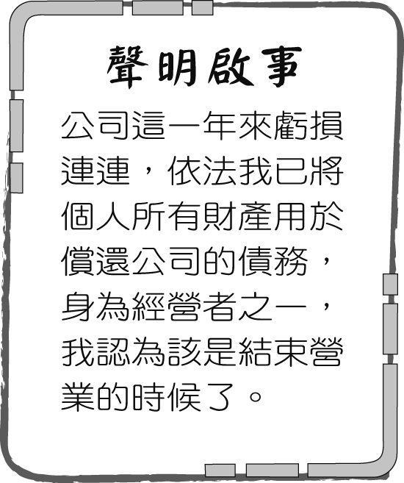
(Ａ)公司獲利時，利潤由經營者一人獨享 (Ｂ)公司產生虧損時，員工必須以個人財產支付 (Ｃ)所有出資者共同分享利潤及承擔虧損風險 (Ｄ)只要購買該公司的股票，即可成為股東。
- ( Ｄ)為了達到充分就業的目的，各縣市政府紛紛成立職業訓練中心，提供求職者各種職業訓練。請問：職訓中心的設立，主要是為了幫助下列何者就業？ (Ａ)缺少工作意願者 (Ｂ)缺乏求職行動者 (Ｃ)沒有工作需要者 (Ｄ)欠缺工作能力者。
- ( Ａ)隨著國民所得的提高，國民消費型態將呈現下列哪三種趨向？(甲)生活必需品的消費占所得比例將逐漸減少(乙)個人、家庭消費隨所得增加而提高(丙)家庭用於非生活必需品的支出占所得比例逐漸上升(丁)家庭用於食物支出占所得比例逐漸上升 (Ａ)甲乙丙 (Ｂ)甲乙丁 (Ｃ)甲丙丁 (Ｄ)乙丙丁。
- ( Ｄ)企業可以透過下列哪些具體行動來回饋社會？(甲)贊助教育、文化活動(乙)在各地廣設分廠(丙)捐錢贊助競選活動(丁)扶助弱勢群體 (Ａ)甲乙 (Ｂ)丙丁 (Ｃ)乙丙 (Ｄ)甲丁。
- ( Ｃ)當農產品的收成過剩時，有時候農民甚至不願採收而任由腐爛，其可能原因包括哪些？(甲)產品售價低於成本(乙)銷售量沒有顯著增加(丙)售價太高(丁)銷貨收入增加 (Ａ)甲丙 (Ｂ)乙丁 (Ｃ)甲乙 (Ｄ)丙丁。
- ( Ｃ)全家正在為錢煩惱，因為爸媽想換大一點的車子，哥哥想出國留學，姐姐想創業，妹妹要買腳踏車，弟弟要交鋼琴費，但最近家中存款有限，無法支應。請問：這個家庭應該採取下列哪一種因應之道？ (Ａ)包牌買彩券，穩賺不賠 (Ｂ)先用現金卡應急，還款日後再說 (Ｃ)和家人商量金錢使用的優先順序，再存錢逐步達成目標 (Ｄ)將所有存款投資股票，以錢賺錢。
- ( Ｃ)在人類的經濟生活中，為了使貨暢其流，而創造了貨幣。依此判斷，貨幣的主要用途為何？ (Ａ)可以保值 (Ｂ)具紀念性 (Ｃ)作為交易媒介 (Ｄ)當作商品買賣。
- ( Ａ)假設生產一部音響，中國和印度平均都需要 20 個小時；生產一臺隨身聽，中國需要 25 個小時，印度需要 15 個小時。依比較利益原理，兩國應如何從事貿易？ (Ａ)中國出口音響，印度出口隨身聽 (Ｂ)中國出口隨身聽，印度出口音響 (Ｃ)中國進口音響，印度進口隨身聽 (Ｄ)印度出口音響，也出口隨身聽。
- ( Ｃ)在日常生活中，消費者的消費行為會受到「需求法則」的影響，下列哪一張圖符合需求法則的意義？ (Ａ) 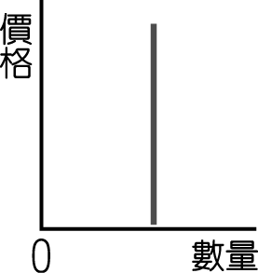 (Ｂ) 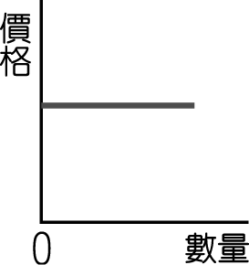 (Ｃ) 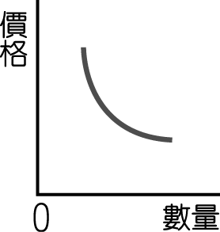 (Ｄ) 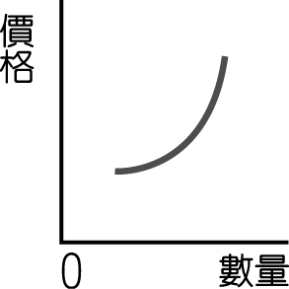
- ( Ａ)要以有限的資源，來生產最多、最好的產品，以達到最大的滿足時，我們必須考慮哪些課題？(甲)生產什麼(乙)如何生產(丙)為誰生產(丁)何時生產 (Ａ)甲乙丙 (Ｂ)乙丙丁 (Ｃ)甲丙丁 (Ｄ)甲乙丁。

